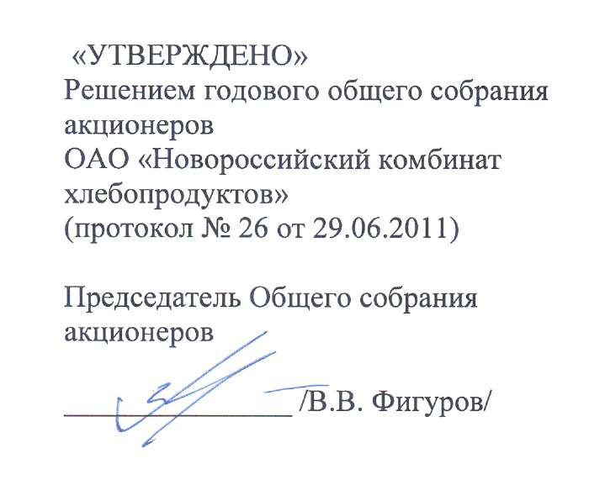

ПОЛОЖЕНИЕ
о выплате членам Ревизионной комиссии Открытого акционерного общества «Новороссийский комбинат хлебопродуктов» вознаграждений и компенсаций

